8. Klasse: Wetterkunde in drei Doppelstunden

1. Atmosphäre (1 Std.)
1.1 Luftdruck
1.2 Luft kühlt sich beim Ausdehnen ab
1.3 Luftschichtung
1.4 Die Sonne ist der Motor des Wetters
1.5 Hoch- und Tiefdruck
1.6 Zusammenfassung

2. Luftfeuchtigkeit (1 bis 2 Std.)
2.1 Die absolute (Luft-)feuchtigkeit
2.2 relative L.
2.3 Kaltfront, Warmfront
2.4 Wolken
2.5 Feuchtadiabaten
2.6 Kaltfront, Warmfront, Okklusion

3. Wettervorhersage (1 bis 2 Std.)
3.1 Corioliskraft
3.2 Winde im Hoch- und im Tiefdruckgebiet
3.3 Wetterkarte
3.4 Wetterbericht
3.5 Wetterlagen

4. Die Erde (fakultative Auswahl)
4.1 Klimazonen
4.2 Meer
4.3 El Nino
4.4 Föhn
4.5 Treibhauseffekt

Kopiervorlagen
Wolken
Zyklone und Durchzug einer Front
Treibhauseffekt

Gerade Schrift: Hefteintrag
Kursiv: Nur mündlich.
braun: später
1. Atmosphäre

1.1 Luftdruck

Versuch: Wasserdampf kondensiert im Blechkanister, dann zerknüllt ihn der Luftdruck.
Versuch: Latte unter Zeitungsseite abschlagen

p = F/A Druck = Kraft pro Fläche

[p] = 1 bar = 10 N/cm² = 100 000 N/m² = 1000 00 Pa = 1000 hPa
Normaldruck (Durchschnittswert auf Meereshöhe) = 1013 hPa ≈ 1 bar

Versuch zum Barometer
Warum läuft das Wasser nicht aus dem Schlauch? Weil die Luft es von unten hineindrückt.
Auf dem Mond wäre es nicht so (abgesehen vom Dampfdruck).

Vier Pakete mit je 2500 kg Luft drücken aufeinander:

m h
11 km ⁺ ^{h = -5,5 km * ln(p/p0) / ln(2)}
m 8 km
5,5 km ⁺
m 2,3 km ₊
m 0 m +
1 m²  0 ¼ ½ ¾ 1 p in bar (genauer: in 1013 mbar)

Der Luftdruck nimmt alle 5,5 km um die Hälfte ab

Vorstellung Luftsee: _{1,3 kg/m³}
Wenn die Luft überall die Dichte hätte wie am Boden, wäre die Atmosphäre nur 8 km dick Unsere Lebensgrundlage ist also dünn und nicht unendlich aufnahmefähig oder belastbar!

1.2 Luft kühlt sich beim Ausdehnen ab

Vorstellung: Die Bewegung der Teilchen ist ein Maß für die Temperatur

Teilchen o
Kolben

Modell: Teilchen werden am Kolben reflektiert. Wenn der sich entfernt, werden sie dabei langsamer. Wenn er hineingeschoben wird, werden sie schneller.

Versuch: Ballwurf auf eine sich wegbewegende Wand (z.B. Lastwagen)

Energieerhaltung: Teilchen schieben den Kolben weg, ihre innere Energie nimmt ab.

Versuch: Beim Zusammendrücken ist es umgekehrt: Die Luftpumpe wird heiß.

Allgemeiner: Genauso, wenn statt des Kolbens nur eine gedachte Hülle die Luftblase begrenzt.
Wenn Luft sich ohne Energiezufuhr ausdehnt, kühlt sie ab.

(Bemerkung: Dabei wird der Druck geringer.
Wenn der Druck gleich bleiben sollte, müsste man die Luft heizen,
aber das wäre ein anderer Versuch. In jedem Fall gilt ^{pV}/_{T} = const. )
1.3 Luftschichtung

Messung: Wenn es keine Wolken gibt, kühlt Luft beim Aufsteigen um 1 °C pro 100 m ab.

Beispiel 1: gedachtes
Umgebung Luftpaket
400 m 15 °C > 14 °C ③ Dieses Luftpaket sinkt ab.
200 m 16 °C = 16 °C ② Hier kommt das Luftpakte zur Ruhe.
0 m 17 °C < 18 °C ① Dieses Luftpaket steigt auf.
⇒ stabil, ruhiges Wetter
Beispiel: Inversion, Smog

Beispiel 2: Luft
Umgebung am Boden in der Höhe
(gegeben) z.B. 18 °C z.B. 10 °C
400 m 11 °C << 14 °C ② Dieses steigt noch schneller 10 °C ① …
200 m 14 °C 16 °C 12 °C
0 m 17 °C < 18 °C ① Das Luftpaket steigt auf 14 °C ② …

⇒ labil, turbulent, vielleicht Gewitter

1.4 Die Sonne ist der Motor des Wetters

Die Sonne strahlt außerhalb der Erdatmosphäre mit 1,4 ^{kW}/_{m²} und mit ca. 1000 W/m² im Jahresmittel in D., mit ca. 600 ^{W}/_{m²} im Jahresmittel auf die waagrechten Erdoberfläche

1.5 Hoch- und Tiefdruck
Zweikammermodell: Betrachte zwei Kammern zwischen gedachten Mauern von der Erdoberfläche bis in die Stratosphäre, gefüllt mit Luftpaketen, oben und unten verbunden. Luftpakete der Einfachheit halber in jeder Höhe gleich groß gezeichnet.
In Wirklichkeit wird die Trennung durch großen Abstand realisiert, nicht durch Mauern.

Höhe
T H T H
⇒ ⇒
kalt warm

Boden
H T H T

Luft fließt vom H zum T . Im T steigt die Luft auf.

Aufsteigende Luft wird kälter ⇒ Luftfeuchtigkeit kondensiert ⇒ Im T ist es bewölkt.

1.6 Zusammenfassung

- Der Luftdruck nimmt mit zunehmender Höhe ab (alle 5,5 km um die Hälfte)
- Aufsteigende Luft dehnt sich daher aus (Versuch Mohrenköpfe im Vakuum)
- Wenn Luft sich ausdehnt, kühlt sie ab (Aber nicht so stark, dass sie
gleich wieder absinken würde)
------------------------------
⇒ Aufsteigende Luft kühlt sich ab (trockene alle 100 m um 1 °C)

⇒ Aus der Temperatur der Luftschichten kann man vorhersagen,
ob sie stabil oder turbulent sind.

2. Luftfeuchtigkeit

2.1 Die absolute Luftfeuchtigkeit
gibt an, wie viel Gramm Wasser in 1 m³ Luft enthalten sind.

Warme Luft kann mehr Feuchtigkeit aufnehmen als kalte.
- Im Sommer ist die Neigung zu starken Niederschlägen höher als im Winter.
- Im Sommer vertrocknet das Land mehr als im niederschlagsärmeren Winter.
- Trockene Innenräume im Winter

2.2 Die relative Luftfeuchtigkeit
gibt den Sättigungsgrad der Luft mit Wasserdampf an

rel.F. = ^{absolute Luftfeuchtigkeit}/maximal mögliche Luftfeuchtigkeit

Beispiel: Bei 10 °C kann 1 m³ Luft ca. 9,4 g Wasser aufnehmen.
Sind nur 4,8 g Wasser enthalten, ist die rel.F. = 51%

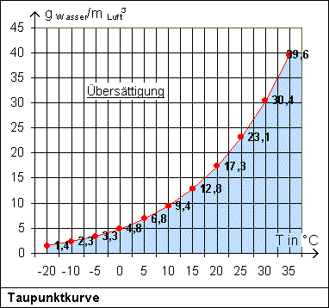

Grobe Faustregel:
bei Erwärmung um 10 °C
halbiert sich die rel.F. fast

2.3 Der Taupunkt
ist die Temperatur, bei der die vorhandene absolute Luftfeuchtigkeit
eine relative Luftfeuchtigkeit von 100 % ergibt.

Beispiel: Im Diagramm lesen wir ab: Bei 4,8 ^{g}/_{m³} Luftfeuchtigkeit liegt der Taupunkt bei 0 °C.

Kühlt Luft unter den Taupunkt ab, so bilden sich Nebel- bzw. Wolkentröpfchen.

Bei höher (absoluter oder relativer) Luftfeuchtigkeit z.B. Schwüle, liegt der Taupunkt höher: Es kondensiert schon bei höheren Temperaturen
Am Diagramm üben:
Beispiele: (Lehrervortrag zum Mitnotieren)
Beschlagen von feuchter Luft an kalten Flächen:
Scheibe anhauchen, Brille in Skihütte.
Kondensierender Atem

Bei nächtlicher Abkühlung kondensiert die Feuchtigkeit in Tröpfchen aus. Besonders an Tagen hoher absoluter Luftfeuchtigkeit fällt Tau aus: Im Sommer, wenn tagsüber viel verdunstet ist.

Nebel entsteht, wenn feuchte Luft in Kontakt mit dem kalten Boden kommt.
2.4 Wolken

Erinnerung: Wenn Luft aufsteigt kühlt sie ab. Am Taupunkt kondensiert die Luftfeuchtigkeit.

Beispiel zu 1.5: Ein Tief ist oft regnerisch.

Beispiel heute Wir bestimmen die Höhe der Wolken:

Messung ϑ = °C, rel.F. = %
⇒ Taupunkt bei °C, also um °C kälter als am Boden
⇒ Wolkenunterkante m über dem Boden.

Beispiel Hoch: In absinkender Luft nimmt die relative Luftfeuchtigkeit ab:
In einem Hoch ist es wolkenlos und trocken.

Wolkenarten Oben ist die Luft dünner, also auch die Wolken. Höhe

10 km ))))) Cirrus
Haufenw., Federw.
2 km Quellw. .Nimbus.
Cumulus Regenw.
1 km Stratus, Schichtw.

St Cu Cb , Ns Ci
nur grauer Himmel Blumenkohl dunkel zart

Wolken ziehen entweder über Land und bringen Regen vom Atlantik
oder sie bilden sich in aufsteigender Luft, die durch sie hindurchfließt ⇒ ständig neu.

2.5 Kondensieren (ohne Energieaustausch =: Feuchtadiabaten)

Wenn in aufsteigender Luft Wasser kondensiert, kühlt sie nur 0,65 °C pro 100 m ab,
So wie zum Verdunsten Energie gebraucht wird, wird sie beim Kondensieren frei.
Beispiel: Verbrühungen durch Wasserdampf.

2.6 Kaltfront
Wassertropfen rinnt
auf schräger Unterlage
(Abbildungen dazu auf der folgenden Kopiervorlage)

Kalte Luft ist dichter, sie schiebt sich in einer Kaltfront unter die warme Luft.
1.3, Beispiel 2, schnelle Temperaturänderung: Turbulent bis in die Höhe, z.B. Gewitter

Warmfront

Warme Luft ist leichter, sie gleitet auf die kalte Luft über hundert Kilometer
1.3, Beispiel 1, keine schnelle Temperaturänderung: Stabil, Ablauf geht langsam.

Okklusion

Die Kaltfront holt die Warmfront ein und hebt sie ab.
Am Boden ist es nur kalt, in der Höhe gibt es aber Wolken
warm
kalt
/////// Regen
Wetterkunde

Absolute und relative Luftfeuchtigkeit

Beispiel: Bei 20°C kann 1 m³ Luft bis zu
17,3 g Wasser aufnehmen: 100 % rel.F.
Bei 20°C und 12,1 ^{g}/_{m³} herrscht 70% rel.F.
Feuchte Luft 

Wetterbericht

für den Regnitz-Pegnitz-Raum:
Trockene Luft
www.wetterochs.de ;
dort weitere Links, z.B. zu Wetterkarten

Wolkenarten
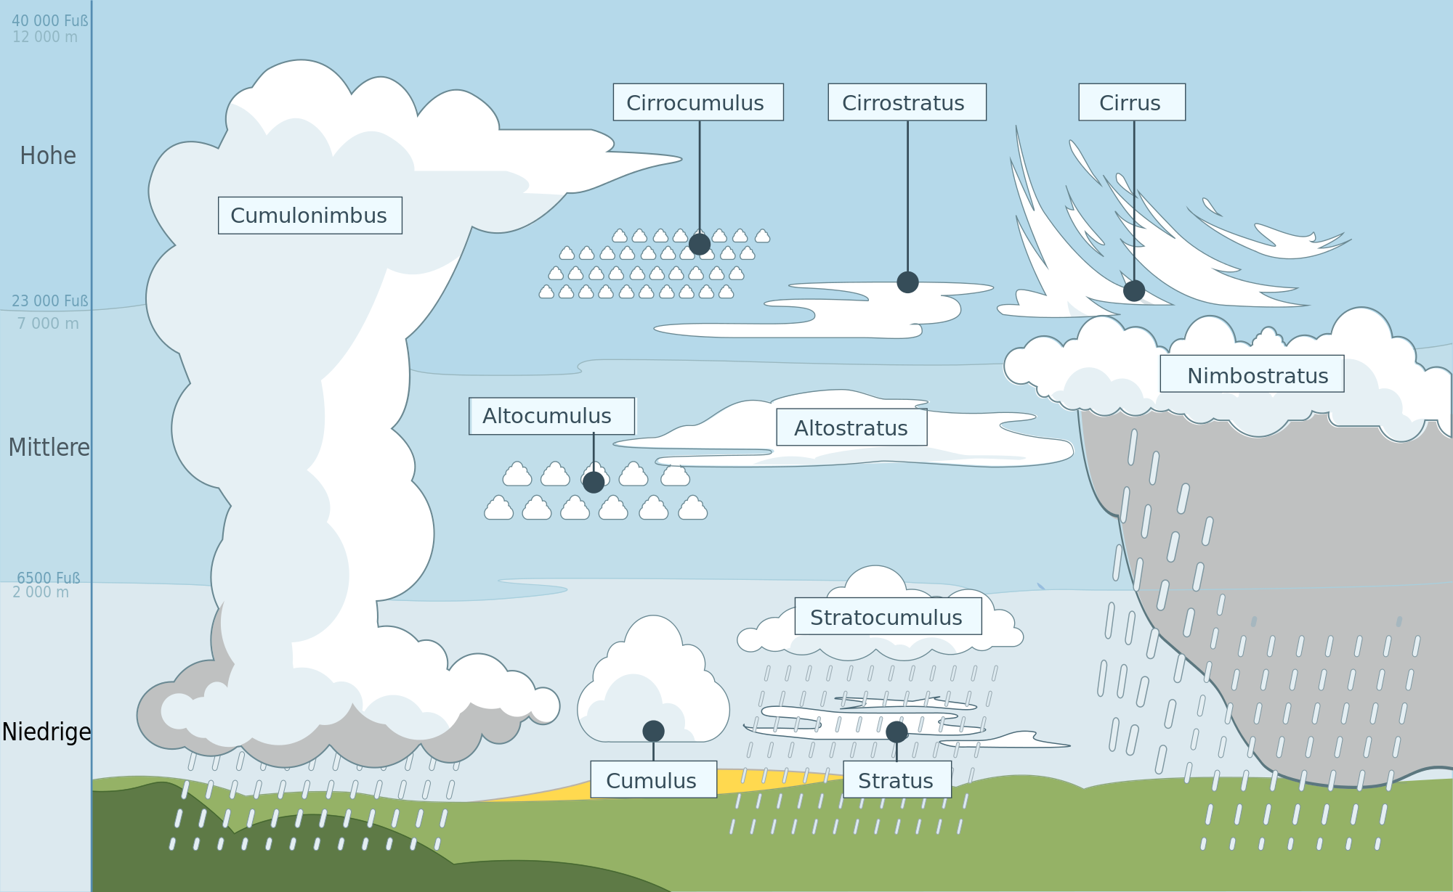

10 km

4 km

1 km

Kaltfront → Warmfront →
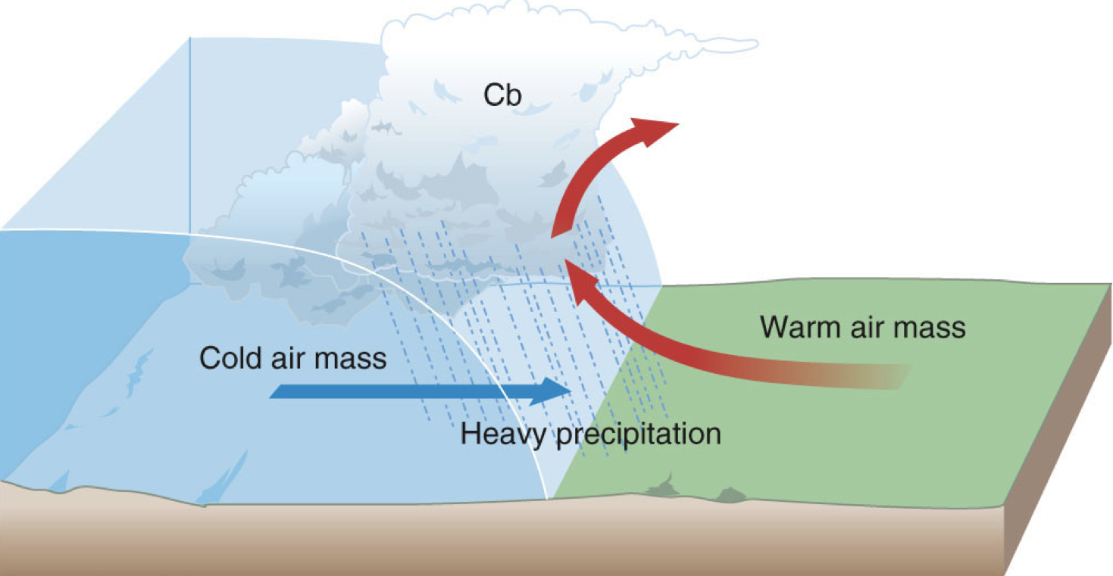
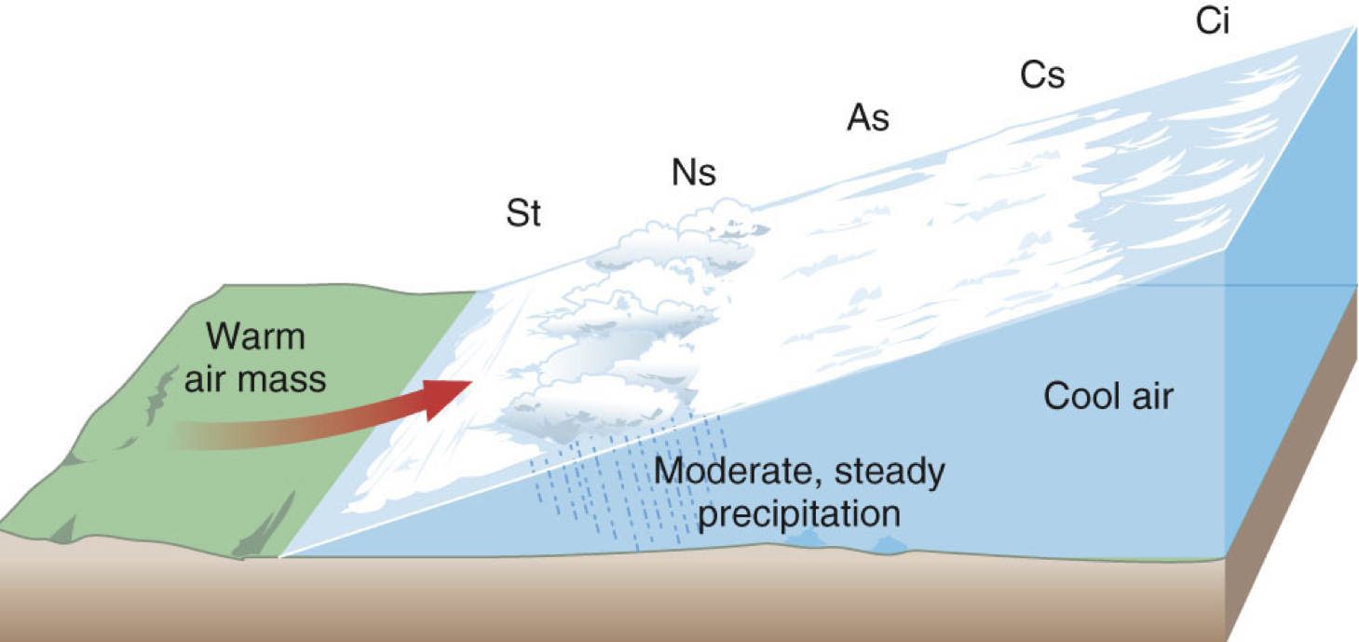
evtl. Kondensstreifen

Sc
evtl.
Gewitter
3. Wettervorhersage

3.1 Corioliskraft

Versuch: Drehteller mit Papier bespannt. Nasse Kugel hinterlässt eine gekrümmte Spur
Am Drehkarussell wird ein rollender Ball wird abgelenkt.
Hausaufgabe: Kinderspielplatz

Pol: 0 m/s

Lauf: 300 m/s
Die Erde dreht sich nach Osten
(im Osten geht die Sonne auf) Äquator: 463 m/s

Ein Körper „nimmt seine Geschwindigkeit mit“ ⇒ Luftmassen bewegen sich im Uhrzeigersinn

Bemerkung: Auf der Südhalbkugel wird gegen den Uhrzeigersinn abgelenkt.

3.2 Winde im Hoch- und im Tiefdruckgebiet

Ohne Erdrotation würde der Wind direkt vom H ins T wehen.

Mit der Corioliskraft:

Nicht H T , sondern H T .

H : Wind dreht T großer Luftwirbel
im Uhrzeigersinn gegen den Uhrzeigersinn

Windstärke hängt vom Druckunterschied ab.
Beispiel: 960 hPa ist ein Sturmtief.

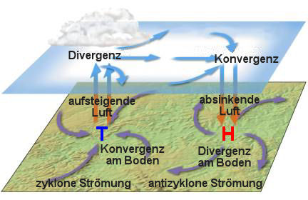

3.3 Wetterkarte

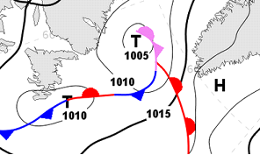
Isobaren, Luftdruck
Wolken
Wind um T
Fronten: Druckverlauf,
Windrichtung, …

Aufgabe: Windrichtungen; in welche Richtung ziehen also welche Fronten?

Eine Zyklone
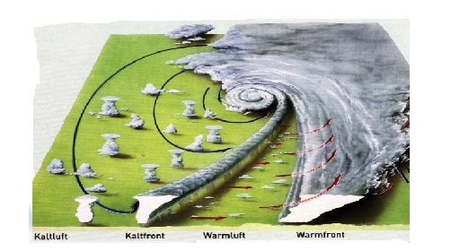
(Ein „Zyklon“ ist was anderes)

Geo Special Nr. 2 Wetter 1982

(folgend: Kopiervorlage „Durchzug einer Front“)

3.4 Wetterbericht

Gegeben: Aktuelle Wetterdaten, vor allem aus Westeuropa.
- Ein Telefonat mit der Oma in Ansbach ist schon mal ein Anfang
- Nach Erfindung der Telegraphie: Wetterkarten
http://server.wettermail.de/gds/data/gme-fcst/surface-pressure/index.html

Hilfe: Computermodelle,
die aus momentanem Wind, Temperatur, Luftfeuchtigkeit etc. weiterrechnen.
Früher (200 km)², bis drei Tage in die Zukunft. Heute (3 km)², 50 Schichten, 7 Tage.
z.B. Meteogramme
http://wetterstationen.meteomedia.de/station=107630&wahl=vorhersage
http://old.wetterzentrale.de/pics/MS_111495_wrf.png

Gesucht: Vorhersage
Guter Wetterbericht für Regnitz-Pegnitz-Raum: www.wetterochs.de:
Dort auch immer wieder Bemerkungen und Überlegungen, die anhand der aktuellen
Vorhersage anschaulich erklären, wie die Vorhersagen funktionieren.

Jeweils das aktuelle Meteogramm besprechen:

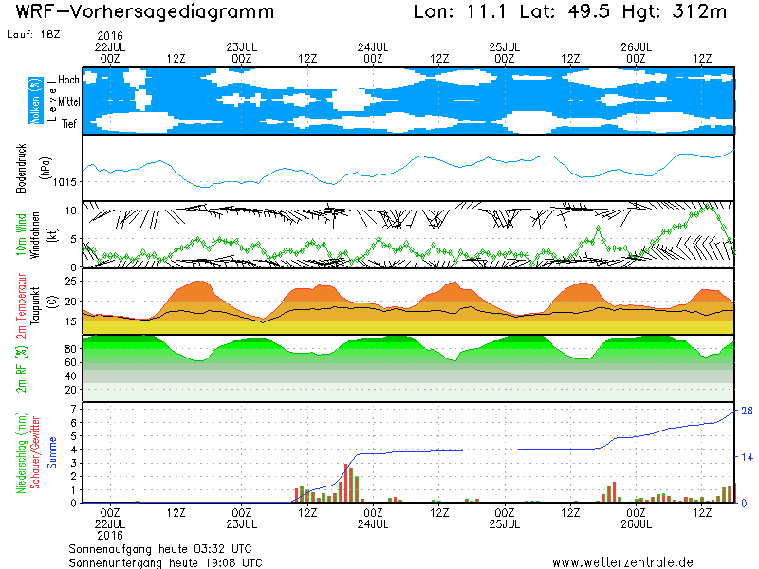

3.5 Wetterlagen

Durchzug einer Front: Siehe Arbeitsblatt: Zieht von W nach O → über den Finger.
Windrichtungen, Windstärke (Beaufortskala), Bewölkungsgrad einzeichnen, IV → III
Meist nicht so lehrbuchmäßig, natürlich auch oft schräg dazu

Stabiles Hoch im Sommer: Wolken am Nachmittag, Gewitter am Abend, Tau in der Nacht.

Tief über Genua
Zyklone und Durchzug einer Front
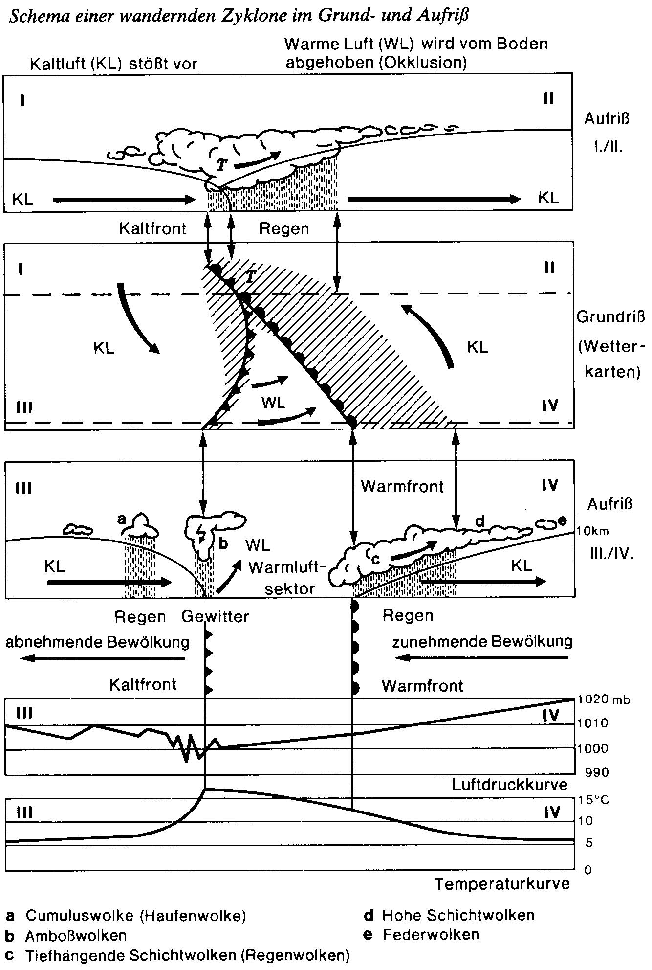
St
Cu
Ns
Ci
Cs
As
Cb

Wind

III IV

4. Die Erde

4.1 Klimazonen

Erinnerung: Kalte Luft sinkt ab, warme steigt auf.
Die Corioliskraft lenkt auf der nördlichen Hemisphäre nach rechts ab.

Polare Ostwinde
T Subpolare Tiefdruckrinne
Westwindzone
kalt
← Zyklonenserie
warm

H
Rossbreiten

o o o

NO-Passate T
Innertropische Konvergenz
Kalmen
o
SO-Passate

Pro Halbkugel bilden sich drei Zellen aus.
Wegen der gegenläufigen Luftbewegungen ist die subpolare Tiefdruckrinne recht stürmisch.
Im Winter liegt diese Frontalzone südlich, im Sommer nördlich von uns.
(Versuch Schiebetafel)
Sie steuert eine Kette von Zyklonen mit abwechselnd Warm- und Kaltfronten über uns,
vor allem im Herbst und Frühjahr.
Dagegen herrschen häufige Windstillen in den äquatorialen Kalmen und Rossbreiten.
Monsun in Indien

Jahreszeiten

Ozeane ändern ihre Temperatur langsamer als Kontinente,
denn c_{w} > c_{Stein} und Wasser durchmischt sich in die Tiefe

Nordhalbkugel | Kontinent | Ozean
Winter | Hoch  „Sibirisches Hoch“  (kalt: absinkende Luft) | Tief  „Atlantisches Tief“
Sommer | Tief  (warm: aufsteigende Luft) | stärkeres Hoch als im Winter

4.2 Meer

Der warme Golfstrom dreht im Uhrzeigersinn:
Lappland ist nicht arktisch wie die kanadische Arktis, sondern eisfrei.
Mitteleuropa ist warm und feucht, nicht unwirtlich kalt wie Labrador.
Das Wasser fließt als kalter Kanarienstrom, Kalifornienstrom, Humboldtstrom zurück.
Dort grenzen eher trockene Gebiete an, z.B. die Sahara oder die Atacama
(klare Sicht ist gut für die ESO-Teleskope !).

~
4.3 El Nino

Südpazifik Normal:

Absinkende Luft
Regen Passat Trockenheit
T
Indonesien Südamerika
warmes kaltes Nährstoff- und
Oberflächenwasser Tiefenwasser Fischreich

~
El Nino:

Dürre , Feuer Regen
H
Indonesien Südamerika
Australien warmes
Oberflächenwasser
Fischsterben

4.4 Föhn

Feuchtadiabaten 0,65 °C pro 100 m
Trockenadiabaten 1 °C pro100 m
warme, feuchte Luft steigt in Südtirol auf: Dort viel Regen
d.h. rel.F ist immer 100 %, aber dabei nimmt die absolute Luftfeuchtigkeit ab.
sehr warme Luft sinkt in Oberbayern ab: Hier sehr trocken
d.h. absolute Luftfeuchtigkeit bleibt konstant, aber es wird wärmer ⇒ rel.F. nimmt ab.
Leckt in Windeseile den letzten Schnee auf

4.5 Treibhauseffekt

CO₂
lässt kurzwellige Strahlung (Licht) durch, aber hält langwellige Strahlg (Wärme) zurück.

Natürlicher Treibhauseffekt:
Sonst wäre die Erde bei -15 °C vergletschert.
Das hatten wir vermutlich vor 700 Ma schon mal, als es nur Pflanzen, aber noch keine Tiere gab, die aus O2 wieder CO2 erzeugt hätten: Schneeball Erde

Anthropogener Treibhauseffekt:
- Zunahme von CO2 durch Verbrennen fossiler Energieträger
- Nachwachsende Rohstoffe sind klimaneutral.

Wir verlassen das Klimaoptimum des Holozän, das die menschliche Zivilisation ermöglicht.
Temperaturerhöhung seit der Industrialisierung Treibhauseffekt
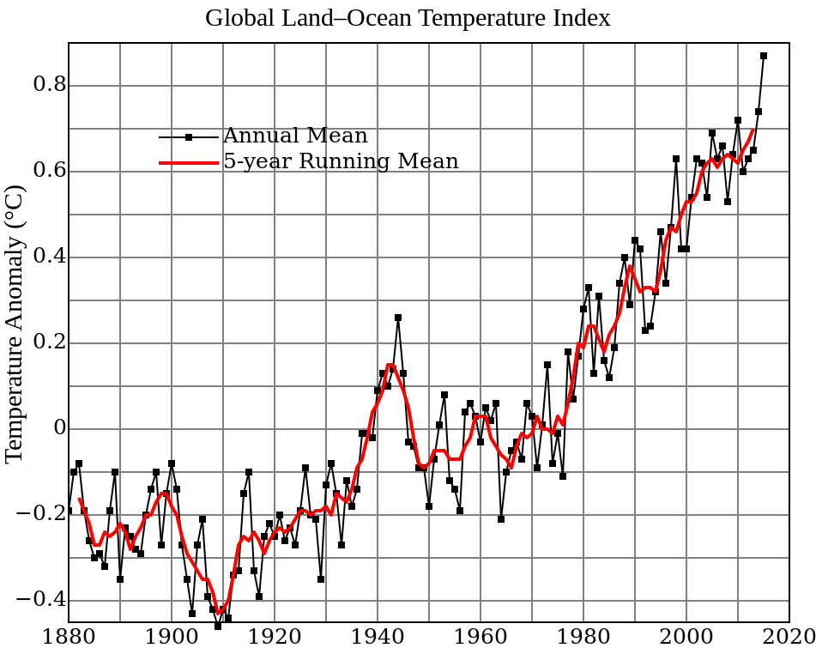
Temperaturerhöhung seit der Industrialisierung
„Klimaleugner“ →
Ausgleichsgerade →

CO₂ in der Erdatmosphäre ④
ist durchsichtig für sichtbares Licht ①,
aber absorbiert Wärmestrahlung ⑤:
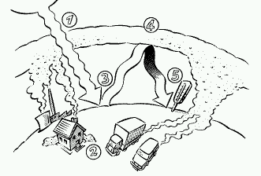

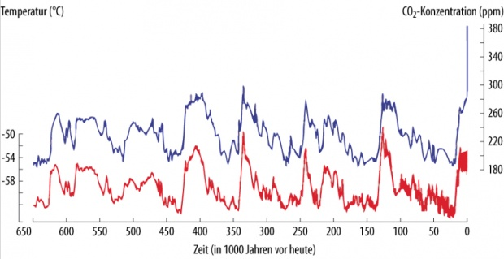
CO₂-Gehalt in der Atmosphäre und
Temperatur verlaufen nahezu parallel. was passiert uns, wenn die Temperatur wie zu erwarten
dem CO₂-Gehalt folgt?

spürbar ist die Erderwärmung bereit jetzt.

Das Klimaoptimum seit der Jungsteinzeit
hat unsere Zivilisation ermöglicht.

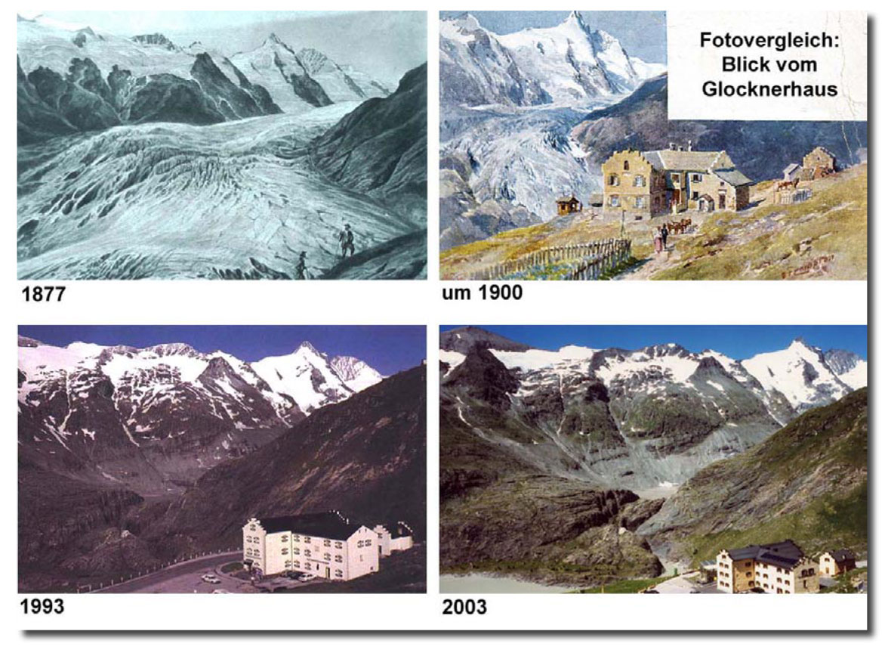

Anhang: Genaueres

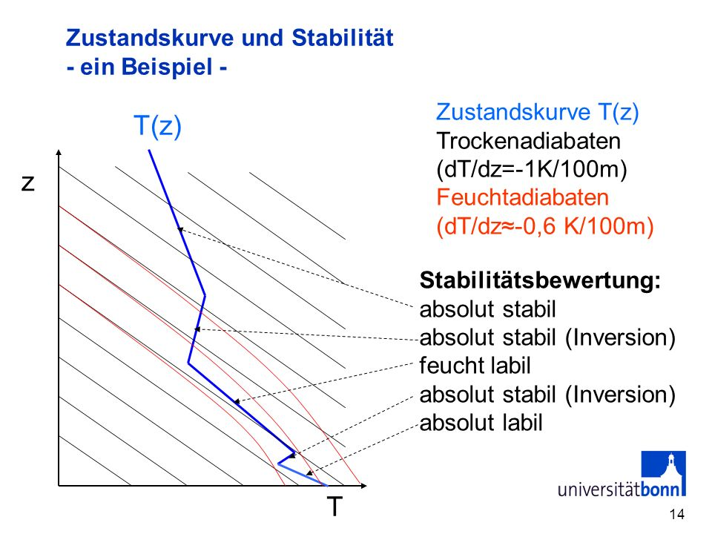
Adiabatische Expansion

Diagramm
Trockenadiabaten

Achseneinteilung
nach oben je 100 m
nach rechts je 1 °C

Aufgabe: Zeichne in ein ϑ-h-Diagramm im Abstand von 10°C Trockenadiabaten ein.

h in m

5000

4000 später werden Feuchtadiabaten
ergänzt (3.4).
3000

2000

1000

0 ϑ in °C
-40 -30 -20 -10 0 10 20 30

Bei Temperaturerniedrigung nimmt die relative Luftfeuchtigkeit bis zur Sättigung zu.
Niederschläge bilden sich in aufsteigender Luft.
(Ein Tief ist oft regnerisch.)

Feuchtadiabaten

Um Wasser zu verdampfen oder zu verdunsten, wird Energie benötigt.
→ Verdunstungskälte
Wenn Wasser auskondensiert, wird Energie frei.
→ Kondensationswärme.

Steigt Luft über ihr Kondensationsniveau auf, wird (Energie frei und) der Luft Wärme zugeführt.
Sie kühlt nicht mehr um 1°C pro 100 m ab,
sondern nur noch um ca. 0,6 °C pro 100 m

Aufgabe: Ergänze im Diagramm 3.2 die Feuchtadiabaten.
Genauer: Siehe kopiertes Diagramm.

Aufgabe: Am Boden herrschen etwa 39°C, die Wolkenuntergrenze liegt bei 1000 m.
Welche Temperatur hat ein aufsteigendes Luftpaket in 4000 m Höhe?
Was passiert im Einzelnen?
Steigt das Luftpaket noch weiter?

a) Trockenadiabate bis 1000 m,
Abkühlung auf 30 °C, relative Luftfeuchtigkeit nimmt zu.
b) rel. F = 100 %. Kondensation (wenn Kondensationskeime vorhanden sind)
(zeichne die entsprechende Feuchtadiabate ein)
c) Die Temperatur fällt gemäß der Feuchadiabate
rel.F. bleibt 100 %, absolute Luftfeuchtigkeit nimmt von 30 g/m³ ab.
In 4000 m hat das Luftpaket 15 °C, rel.F = 100 %, absolute Luftfeuchtigkeit ca. 13 g/m³
d) Das kommt auf die Umgebungstemperatur in 4000 m Höhe an:
Ist sie < 15°C, steigt es weiter, sonst nicht.

Bemerkung:
Durch die Wolkenuntergrenze weht ein ständiger Luftstrom.
Es sind immer neue Luftpakete, die dort auskondensieren.
Segelflieger suchen Wolken, weil sie aufsteigende Luft anzeigen.
Aber direkt unter und in der Wolke können sie unkontrollierbar hochgesaugt werden.

Thermik
bildet sich über sonnigen Flächen, die leicht aufgewärmt werden (z.B. Sand).
→ Zweikammermodell.

zu 1.5 Zweikammermodell

1.) Die Sonne erwärmt eine Seite. Dort dehnt sich die Luft aus.

2.) Im kalten Bereich nimmt der Luftdruck nach oben hin schneller ab.
Zum Ausgleich fließt die Luft in der Höhe von der warmen in die kalte Kammer (H → T).

3.) Am Boden ist unter der aufsteigenden Luft ein Tief(druckgebiet). Die Luft fließt zur warmen Kammer (wieder H → T).

Realistischer: 800

Drucke in hPa 785 815

800

kalt warm

1005 995

Stabile und labile Schichtung

Versuch: stabiles indifferentes labiles Gleichgewicht

Achse

kleine Ursache → kaum Auswirkung kleine Ursache → große Wirkung
evtl. schwer kalkulierbar!

Bei 20 °C Umgebungstemperatur beginnt eine 25 °C warme Luftblase nach oben zu steigen:

a) Die Luft nimmt nach oben mit b) ΔT = 1,5 °C
0,5 °C je 100 m ab. Δh 100 m

1000 m 15°C 15°C 1000 m 5°C 15°C

200 m 19°C 23°C 200 m 17°C 23°C
↑ ↑
0 m 20°C 25°C 0 m 20°C 25°C

Der Temperaturunterschied
von aufsteigender Luft Temperaturunterschied
zur Umgebung wird immer kleiner. ... immer größer.
Die Aufwärtsbewegung wird immer Aufwärtsbewegung
langsamer und hört ... immer stärker.
(hier in 1000 m Höhe) auf.

stabile Schichtung labile Schichtung

HA:

a) Die Luft nimmt nach oben mit b) ΔT = 1,5 °C
0,5 °C je 100 m ab. Δh 100 m

1000 m 10°C 8°C 1000 m 10°C 8°C
↓ ↓
600 m 12°C 12°C 600 m 14°C 12°C

0 m 15°C (18°C) 0 m 25°C 18 °C

stabile Schichtung labile Schichtung

Sowohl auf- als auch absteigende Luft ...
kommt zum Stillstand wird immer schneller.

Besonders bei Isothermie oder gar Inversion ist die Schichtung sehr stabil.
Vertikaler Luftaustausch ist nicht möglich,
Smog (= smoke and fog) liegt über den Städten.

Folie: Fünf Rauchfahnen (Ausführlich zu besprechen!)

In großer Höhe gilt:

Der Wind weht parallel zu den Isobaren (geostrophischer Wind)

Isobaren := Linien gleichen Drucks (vgl. Höhenlinien).

Durch die Reibung am Boden weht der Wind in den unteren 1500 m Höhe unter 10° bis 20° spiralig ins Tiefdruckgebiet hinein.

Aufgabe: Aktuell liegt Sturmtief Bianca über Island, Hoch Alf über der Ukraine.
a) Welche Windrichtung herrscht?
b) Welche Luftmassen erwarten wir?

http://motorradphilosophen.de/geographie/klima/luftdr.htm
http://www.bpb.de/gesellschaft/umwelt/klimawandel/38427/wetter-klima-und-klimawandel
https://de.wikipedia.org/wiki/Treibhauseffekt

